
UNIVERSIDADE FEDERAL DE ALFENAS - MG
INSTITUTO DE CIÊNCIAS DA NATUREZA
PROGRAMA DE PÓS-GRADUAÇÃO EM GEOGRAFIA

NOME DO AUTOR

TÍTULO DO TRABALHO

Alfenas - MG
2021

NOME DO AUTOR

TÍTULO DO TRABALHO

Dissertação apresentada ao Programa de Pós-Graduação Stricto sensu em Geografia (PPGEO) da Universidade Federal de Alfenas (UNIFAL-MG), como requisito final para a obtenção do título de Mestre em Geografia.

Orientador: Prof. Dr. XXXXX

Alfenas – MG
Ano
Ficha Catalográfica

Universidade Federal de Alfenas – MG
Instituto de Ciências da Natureza
Programa de Pós-graduação em Geografia

A Comissão Examinadora, abaixo assinada, aprova a Dissertação de Mestrado

TÍTULO DO TRABALHO

Elaborado por

Nome do Aluno(a)

Como requisito para obtenção do título de
Mestre em Geografia

Comissão Examinadora

_____________________________________________
Prof. Dr. Fulano de Tal
(Presidente/Orientador)

_____________________________________________
Profª Drª Fulana de Tal
(UFXY)

_____________________________________________
Prof. Dr. Beltrano Ciclano
(UNIFFF)

Alfenas, 10 de março de 2021.
EPÍGRAFE

Essa parte é opcional e serve para expressar uma motivação introdutória ao trabalho. Ela deve ser escrita em itálico e alinhada à direita.
DEDICATÓRIA

Essa parte é opcional e serve para homenagear aqueles(as) que tiveram fundamental participação na trajetória de vida do(a) autor(a). Ela deve ser escrita em itálico e alinhada à direita.
AGRADECIMENTOS

Essa parte é opcional e deve ser escrita em letra tipo Times New Roman ou Arial, tamanho 12, com espaçamento entre linhas de 1,5. Ao contrário da dedicatória que possui um caráter mais pessoal, orienta-se a utilizar os agradecimentos para homenagear pessoas e/ou instituições que contribuíram de modo direto para a realização do trabalho.
RESUMO

É obrigatório e deve ser escrito em letra tipo Times New Roman ou Arial, tamanho 12, com espaçamento entre linhas de 1,5. Orienta-se não ultrapassar 20 linhas e apresentar os seguintes itens: motivação, objetivos, metodologia e principais resultados.

Palavra-chave: devem ser no máximo cinco, e separadas por ponto e vírgula. Por exemplo: TCC; Unifal; Geografia; Licenciatura; Bacharelado.
ABSTRACT OU RESUMEN

É obrigatório e deve ser escrito em letra tipo Times New Roman ou Arial, tamanho 12, com espaçamento entre linhas de 1,5. Orienta-se não ultrapassar 20 linhas e apresentar os seguintes itens: motivação, objetivos, metodologia e principais resultados.

Keywords ou Palabra-clave: devem ser no máximo cinco, e separadas por ponto e vírgula. Por exemplo: Mestrado; Unifal; Geografia; Licenciatura; Bacharelado.
LISTA DE ILUSTRAÇÕES

Figura 01 – Título................................................................................................................. XX
Figura 02 – Título................................................................................................................. XX

LISTA DE QUADROS

Quadro 1 – Título..................................................................................................... XX
Quadro 2 – Título..................................................................................................... XX
LISTA DE TABELAS

Figura 1 – Título....................................................................................................... XX
Figura 2 – Título....................................................................................................... XX

LISTA DE SIGLAS

Exemplos:
AGB – Associação dos Geógrafos Brasileiros
IBGE – Instituto Brasileiro de Geografia e Estatística
Unifal-MG – Universidade Federal de Alfenas
SUMÁRIO

Lista de ilustrações......................................................................................................X
Lista de tabelas...........................................................................................................X
Lista de quadros........................................................................................................XX
Lista de siglas............................................................................................................XX
1 INTRODUÇÃO..........................................................................................................XX
2 ALGUMAS INFORMAÇÕES BÁSICAS................................................................XX
3 FORMATAÇÃO DE CITAÇÕES ...........................................................................XX
3.1 Direta..................................................................................................................XX
3.2 Indireta ..............................................................................................................XX
3.3 Outras informações relevantes........................................................................XX
4 FORMATAÇÃO DE REFERÊNCIAS....................................................................XX
4.1 Livros.................................................................................................................XX
4.2 Capítulos de livros............................................................................................XX
4.3 Monografias, Dissertações e Teses................................................................XX
4.4 Artigos publicados em periódicos..................................................................XX
4.5 Artigos publicados em anais de eventos científicos....................................XX
4.6 Textos publicados na internet.........................................................................XX
4.7 Legislação.........................................................................................................XX
5 CONCLUSÃO ou CONSIDERAÇÕES FINAIS.....................................................XX
REFERÊNCIAS.........................................................................................................XX
ANEXOS ou APÊNDICES........................................................................................XX
1 INTRODUÇÃO

As orientações contidas nesse documento visam contribuir com o processo de confecção das dissertações de mestrado do Programa de Pós-graduação em Geografia da Universidade Federal de Alfenas (UNIFAL-MG).
São referências básicas para a elaboração e padronização dos trabalhos finais apresentados no PPGEO UNIFAL-MG.

2. ALGUMAS INFORMAÇÕES BÁSICAS

A partir da Introdução, o texto deve conter a seguinte formatação:
i) ser escrito com letra do tipo Times New Roman ou Arial, tamanho 12;
ii) estar justificado;
iii) recuo no início do parágrafo de 1,25 cm;
iii) espaçamentos de 1,5 entre as linhas.
Com exceção das expressões latinas (por exemplo: apud e et al.), as palavras escritas em outros idiomas devem estar em itálico.
As ilustrações devem ser identificadas na parte superior pelo número pelo título e o número. Na parte inferior deve constar a fonte (origem). No que se refere à formatação, podem ser utilizadas letras do tipo Times New Roman ou Arial (é necessário seguir o padrão do restante do texto), tamanho 12 para a parte superior e 10 para a parte inferior, espaçamento simples. A título de modelo é apresentada a figura 01.

Figura 1 – Unidade Santa Clara da UNIFAL-MG, 2019.
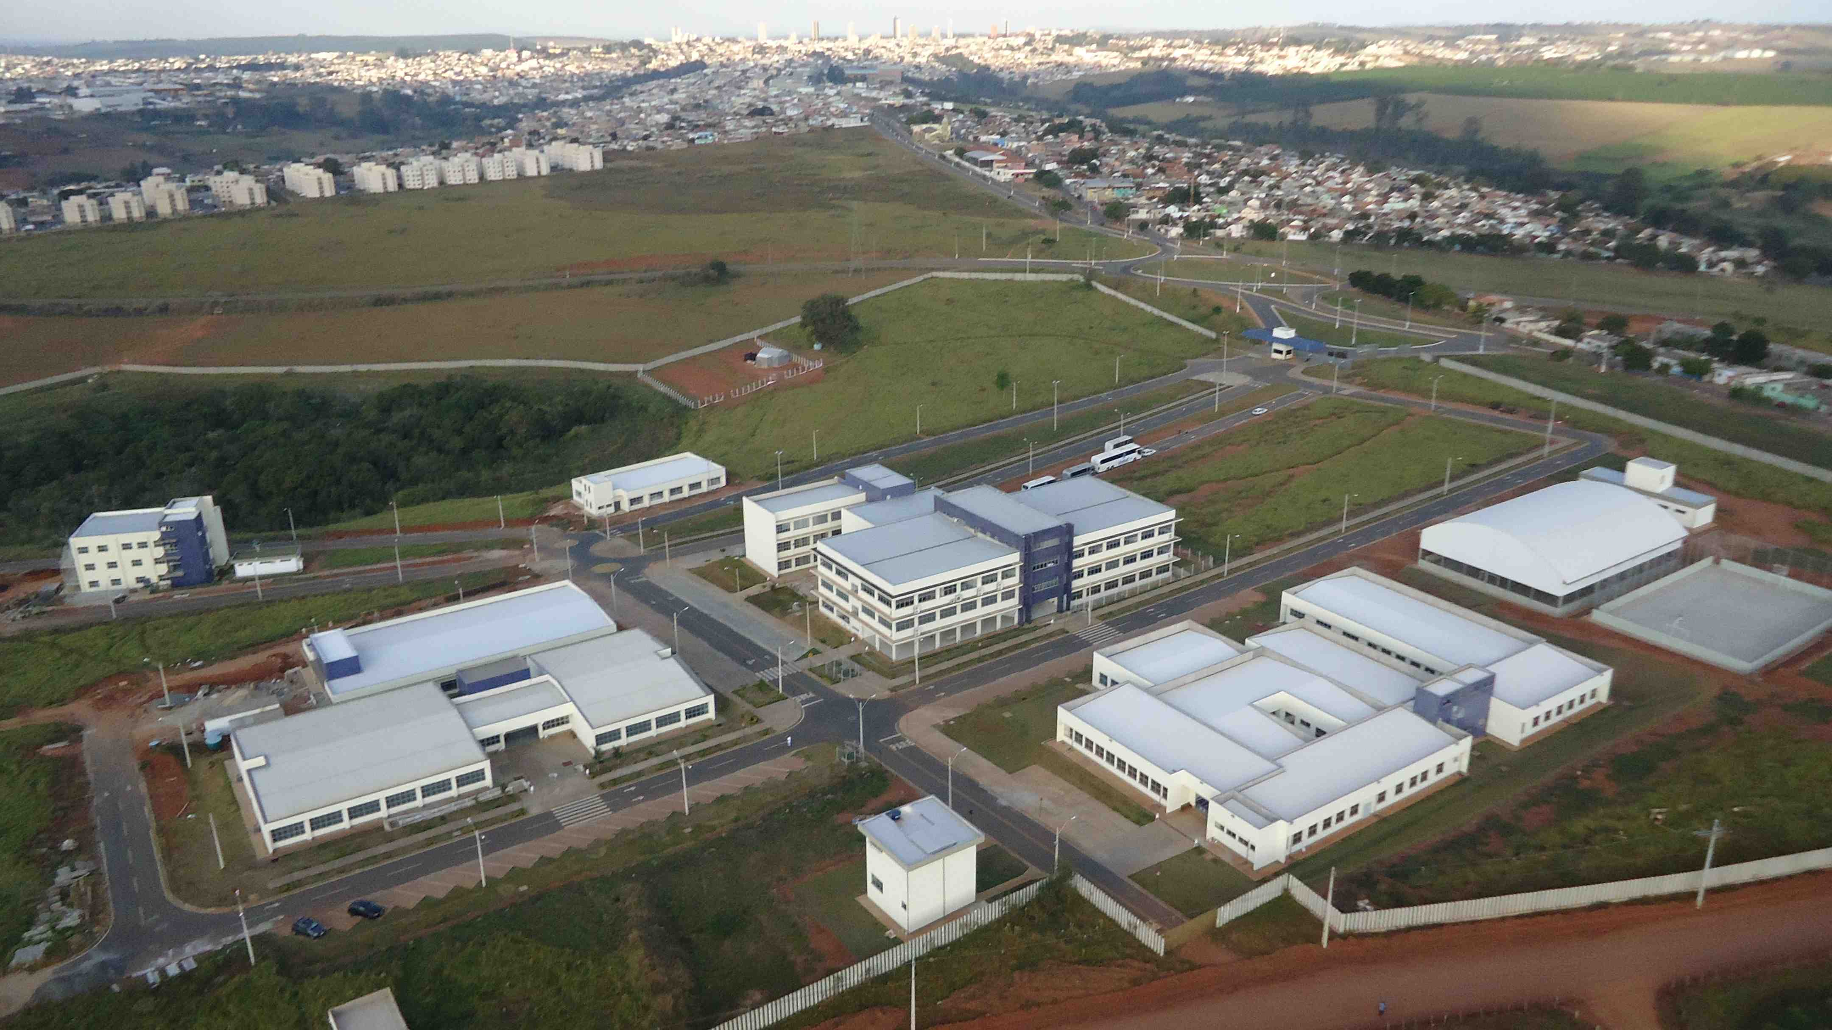
Fonte: http://www.unifal-mg.edu.br/comunicacao/sites

No que se refere às tabelas e quadros, a formatação de ambos é diferenciada. As tabelas possuem natureza majoritariamente numérica em sua informação central e são formadas por linhas verticais, devendo ter suas bordas laterais abertas, como se constata na tabela 1. Os quadros, por sua vez, são usados majoritariamente para informações qualitativas dispersas em linhas verticais e horizontais, além de terem as bordas laterais fechadas, a exemplo do quadro 1.
Tabela 1 – População urbana e rural no Brasil, 2010.
 | Urbana | Rural
Norte | 11.664.509 | 4.199.495
Nordeste | 38.821.246 | 14.260.704
Sudeste | 74.696.178 | 5.668.232
Sul | 23.260.896 | 4.125.995
Centro-Oeste | 12.482.963 | 1.575.131
Brasil | 160.925.792 | 29.830.007
Fonte: Instituto Brasileiro de Geografia e Estatística (IBGE), 2010. Org.: Autor.

Quadro 1 – Brasil – Macrorregiões e Unidades Federativas.
Macrorregião | Unidades Federativas
Norte | Acre, Amapá, Amazonas, Pará, Rondônia, Roraima e Tocantins
Nordeste | Alagoas, Bahia, Ceará, Maranhão, Paraíba, Pernambuco, Piauí, Rio Grande do Norte e Sergipe
Centro-Oeste | Mato Grosso, Mato Grosso do Sul, Goiás e Distrito Federal
Sudeste | São Paulo, Minas Gerais, Rio de Janeiro e Espírito Santo
Sul | Rio Grande do Sul, Santa Catarina e Paraná
Fonte: Instituto Brasileiro de Geografia e Estatística (IBGE), 1988. Org.: Autor.

3 CITAÇÕES

As citações são utilizadas quando o autor do texto retira trechos e/ou informações de outros trabalhos acadêmicos ou não. Elas se dividem em direta e indireta.

3.1 Direta

Também chamada de textual, esse tipo de citação é utilizada quando o autor retira de trechos de outro trabalho e os reproduz sem modificações. Elas podem ser CURTAS (até 3 linhas) ou LONGAS (mais do que 3 linhas). Em ambos os casos, devem constar o último sobrenome do (s) autor (es), o ano do trabalho e a página.
Abaixo seguem dois um exemplo de citação direta curta:
i) Conforme Vale, Calderaro e Fagundes (2014, p. 7), a expansão da cafeicultura pelo Sul/Sudeste de Minas Gerais “[...] se deu a partir do cultivo do café no Rio de Janeiro e no Vale do Paraíba”.
ii) O segundo período de expansão da cafeicultura no Sul/Sudeste de Minas Gerais “[...] começou no final do século XIX e ocorreu por conta do deslocamento da cafeicultura do Oeste Paulista” (VALE, CALDERARO, FAGUNDES, 2014, p. 7).
No caso das citações diretas longas deve-se observar um recuo de 4 cm, letra tamanho 10 e espaçamento simples, a exemplo do trecho abaixo:

Em termos de produção a mesorregião Sul/Sudeste é a que tem no café a principal atividade econômica em decorrência do grande número de produtores (principalmente pequenos e médios), das vastas áreas na região com plantações de café, da grande quantidade produzida, e dos variados empregos indiretos gerados. Por conta deste aglomerado de cooperativas cafeeiras e de produtores agrícolas, a mesorregião caracteriza pela alta concentração de empresas de beneficiamento do café (VALE, CALDERARO, FAGUNDES, 2014, p. 9).

3.2 Indireta

Também chamada de citação livre, ocorre quando o autor utiliza ideias de outros trabalhos, sejam eles acadêmicos ou não, porém, desenvolve a frase com suas próprias palavras. Nesses casos, são elementos obrigatórios o(s) sobrenome(s) do(s) autor(es) e o ano da obra. Abaixo seguem dois exemplos de citações indiretas:

i) De acordo com Alves (2015), a Geografia estuda as relações entre a sociedade e a natureza, procurando entender as dinâmicas que interferem na organização espacial.
ii) Hodiernamente, tem sido notável o estudo das bases teóricas e metodológicas da Geografia Econômica (ALVES, 2015).

3.3 Outras informações relevantes

Além dos exemplos anteriores, alguns outros procedimentos devem ser utilizados nas citações de trabalhos de outros autores. Destacamos algumas delas abaixo:

i) Quando citados dois ou mais trabalhos do mesmo autor com o mesmo ano, esses devem ser diferenciados por letras. Por exemplo: A soberania alimentar se relaciona com o direito de cada povo controlar seu processo de alimentação (COCA, 2016a). Nos últimos anos tem sido crescente o número de países que incorporam a soberania alimentar em suas peças legais (COCA, 2016b).
ii) Quando é feita a citação de uma citação deve-se acrescer após o ano a palavra de origem latina apud, que sigifica “citado por”. Por exemplo: Nesse caso, “[...] procura respostas teóricas para o problema da localização ótima das empresas [...] do ponto de vista dos custos de produção, os locais não são equivalentes, existindo um local preciso onde a produção se realizará ao custo mínimo” (BENKO, 1999, 201, apud ALVES, 2015, p. 11).
iii) Nos casos de citação direta em que não consta a página, deve-se utilizar a expressão “não paginado”. Por exemplo: A Geografia é “[...] uma ciência bastante interdisciplinar interagindo com diversas áreas do conhecimento como história, política, matemática, antropologia, entre outras” (UNIFAL, 2018, não paginado).

4 FORMATAÇÃO DE REFERÊNCIAS

Após a conclusão (ou considerações finais), todas as citações utilizadas no trabalho, sejam elas diretas ou indiretas, devem ser referenciadas em ordem alfabética e caso pertençam ao mesmo autor, em ordem cronológica. O modelo de referência dependerá do tipo de documento. É obrigatório o uso da mesma fonte do restante texto, ou seja, Times New Roman ou Arial, tamanho 12. Contudo, as referências devem ser formatadas com espaçamento simples entre as linhas e com um espaçamento simples entre cada item. Na sequência são listados alguns modelos de referências.

4.1 Livros

Em livros escritos por apenas um autor, segue-se o seguinte modelo:
SOBRENOME DO AUTOR, Nome do Autor. Título do livro: subtítulo do livro (se houver). Município de origem da editora: Nome da Editora, Ano.

SANTOS, Milton. A natureza do espaço: técnica e tempo, razão e emoção. 3 ed. São Paulo: Editora da Universidade de São Paulo, 2003.

Em livros escritos por mais de um autor, segue-se o seguinte modelo:

SANTOS, Milton; SILVEIRA, Maria Laura. O Brasil: território e sociedade no século XXI. São Paulo: Record, 2001.

Em livros do tipo coletânea, segue-se o seguinte modelo:

FERREIRA, Marta Felícia Marujo; VALE, Ana Rute do (orgs.). Dinâmicas geográficas no Sul de Minas Gerais. Curitiba: Apris, 2017.

4.2 Capítulos de livros

SOBRENOME DO AUTOR, Nome do Autor. Título do capítulo de livro: subtítulo do capítulo de livro (se houver). In: SOBRENOME DO ORGANIZADOR, Nome do Organizador (org.). Título do livro: subtítulo do livro (se houver). Município da Editora: Nome da Editora, Ano. Páginas inicial e final do capítulo.

PORTO, Gil Carlos Silveira. Espaço e Economia: dimensões da atividade comercial em Alfenas – MG. In: FERREIRA, Marta Araújo; VALE, Ana Rute (orgs.). Dinâmicas geográficas no Sul de Minas Gerais. Curitiba, Apris, 2017. p. 66-95.

4.3 Monografias, Dissertações e Teses

SOBRENOME DO AUTOR, Nome do Autor. Título: subtítulo (se houver). Ano. Tipo de trabalho (nível e nome do curso). Nome da instituição, município da instituição.

FERNANDES, Felipe Borba. Movimento territorial do Hip-Hop: atuação político-cultural em Alfenas – MG. 2018. Monografia (Licenciatura em Geografia). Universidade Federal de Alfenas (Unifal), Alfenas.

4.4 Artigos publicados em periódicos

SOBRENOME DO AUTOR, Nome do autor. Título do artigo: subtítulo do artigo (se houver). Nome do periódico, volume, número, página inicial-final, mês abreviado, ano.

ALVES, Flamarion Dutra; LINDNER, Michele. Agronegócio do café no sul de Minas Gerais: territorialização, mundialização e contradições. OKARA: Geografia em debate. v.14, n.2, p.433-451, 2020.

Mais de 3 autores, usar et.al.

LATUF, Marcelo de Oliveira. et.al. Entrevista: Professor Jorge Xavier da Silva. Revista Brasileira de Geografia, v. 62, p. 79-94, 2017.

4.5 Artigos publicados em anais de eventos científicos

SOBRENOME DO AUTOR, Nome do autor. Título do artigo: subtítulo do artigo (se houver). In: NOME DO EVENTO, mês, ano, local de realização. Anais... Local, ano. Disponível em: <endereço eletrônico>. Acessado em: mês (abreviado) e ano.

BRANQUINHO, Evânio dos Santos. A restruturação das cidades médias no sul de Minas Gerias. In: XVIII ENCONTRO NACIONAL DE GEÓGRAFOS, julho, 2016, São Luís. Anais... São Luís, 2016. Disponível em: < http://www.eng2016.agb.org.br/resources/anais/7/1467403065_ARQUIVO_Eng2016trabalho.pdf>. Acessado em: ago. de 2018.

4.6 Textos publicados na internet

SOBRENOME DO AUTOR, Nome do autor. Título da matéria: subtítulo da matéria (se houver). Ano. Disponível em: <endereço eletrônico>. Acessado em: mês (abreviado) e ano.

RESENDE, Luciana. Inscrições para remanejamento interno, transferência e obtenção de novo título. 2018. Disponível em: <http://www.unifal-mg.edu.br/comunicacao/inscricoes-para-remanejamento-interno-transferencia-e-obtencao-de-novo-titulo>. Acessado em: ago. de 2018.

4.7 Legislação

PAÍS, ESTADO, MUNICÍPIO ou OUTROS. Título, data da publicação.

BRASIL. Lei nº 601, de 18 de setembro de 1850.

5 CONCLUSÃO ou CONSIDERAÇÕES FINAIS

REFERÊNCIAS

ANEXOS ou APÊNDICE

